Геологическое строение района: краткая характеристика

Карымский вулканический центр (Рис.33, 34) представляет собой сложное образование, состоящее из множества вулканических построек дифференцированного состава и ряда кальдерных структур, динамически развивающихся во времени. Геологическое строение Карымского вулканического центра, история развития вулканизма в нем изучались многими исследователями (Влодавец, 1947; Иванов, 1969, 1970; Иванов и др., 1991; Селянгин, 1974, 1977, 1987а; Вулканический центр…, 1980; Леонов, Иванов, 1994; и др.).
Закономерное изменение составов вулканитов в пределах центра, длительное и ритмичное развитие его в плиоцен-четвертичное время позволили некоторым исследователям рассматривать центр, как особую структуру – элементарную ячейку вулканического пояса (Вулканический центр…, 1980).
Центр имеет размеры 55х65 км, он несколько вытянут в северо-восточном направлении вдоль вулканического пояса. За 3 млн. лет развития вулканизма в его пределах общий объем вынесенного на поверхность вулканического материала оценивается в 1700 км³ (Масуренков, 1991).
С центром связана система кальдер, образующих обширную область проседания, вытянутую вдоль его оси – Карымско-Семячинскую кальдерную депрессию, по (Селянгин, 1974, 1977, 1987а). Кальдеры сформировались в позднечетвертичное время, 180-150 тыс. лет назад (Вулканический центр…, 1980). Их образование сопровождалось мощными извержениями пирокластики, в результате чего обширные поля на периферии центра оказались покрыты пемзовыми туфами и игнимбритами дацитового и риодацитового состава (Рис.33). Объем выброшенной при этих извержениях пирокластики оценивается в 280 км³ (Масуренков, 1980) или, в пересчете на магму, около 100 км³ (Леонов и др., 2000).
Формирование кальдер и связанных с ними покровов туфов и игнимбритов, произошедшее в конце среднего плейстоцена, явилось заметным рубежом в истории вулканического центра. До этого рубежа в течение более 500 тыс. лет вулканизм в районе был преимущественно базальтовым, андезитобазальтовым.

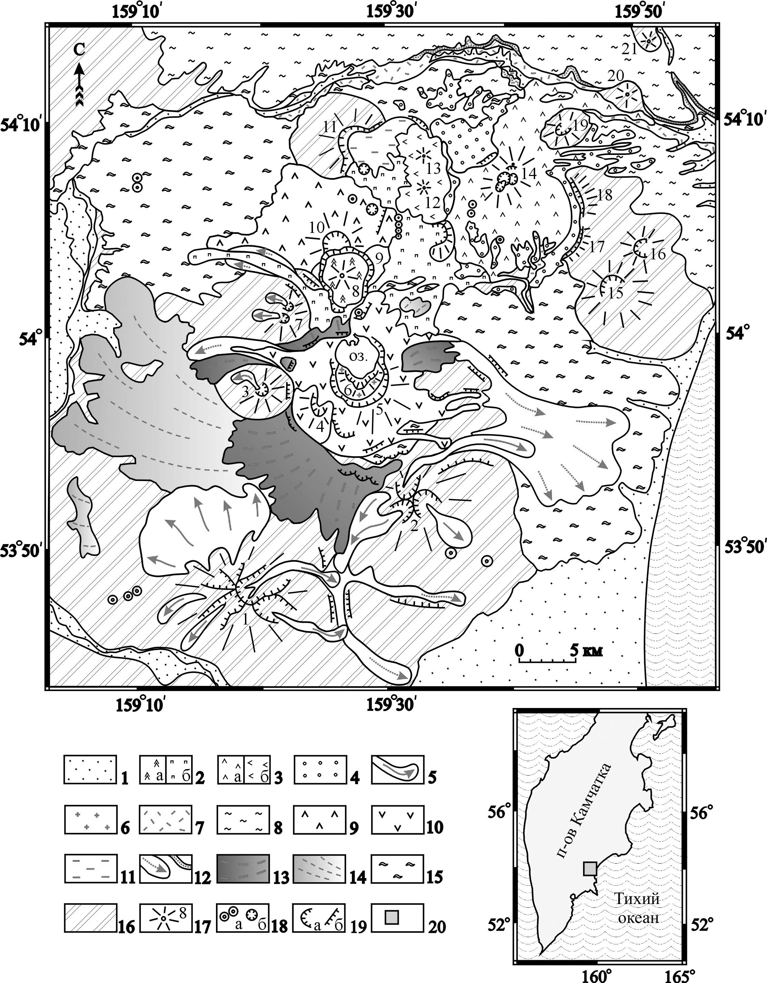

Рис. 33. Схематическая геологическая карта Карымского вулканического центра.

1 – аллювиальные, морские и озерные отложения (Q₄); 2 – (а) лавы андезитового состава, пирокластика, вулкан Карымский (Q₄); (б) – пемзовые туфы и пирокластика, связанные с Карымской кальдерой (Q₄); 3 – (а) – базальты, андезитобазальты, их туфы и туфобрекчии, вулкан Малый Семячик (Q₄); (б) – лавы андезитового состава, вулканы Сухой и Ступенчатый Бастион (Q₃⁴-Q₄); 4 – агломераты, туфы, туфобрекчии, связанные с кальдерой вулкана Малый Семячик (Q₃⁴); 5 – ледниковые отложения (Q₃⁴); 6 – лавы андезитового, дацитового состава, вулкан Академии Наук (Q₃⁴); 7 – пемзовые туфы и игнимбриты, источник которых не установлен (Q₃⁴); 8 – игнимбриты, связанные с Узон-Гейзерной депрессией (Q₃⁴); 9 – лавы андезитобазальтового, андезитового состава, вулкан Двор (Q₃); 10 – лавы базальтового, андезитобазальтового, андезитового состава, пемзовые отложения, вулкан Однобокий (Q₃); 11 – комплекс внутрикальдерных вулканогенно-осадочных, озерных отложений (Q₃¹); 12 – ледниковые отложения (Q₂³); 13 – шлаки, игнимбриты дацитового, андезитового состава, связанные с кальдерой Половинка (Q₂³); 14 – пемзовые туфы и игнимбриты риолитового состава, связанные с кальдерой Половинка (Q₂³); 15 – игнимбриты дацитового состава, связанные с кальдерами Стены-Соболиного (Q₂³); 16 – лавы, пирокластика, вулканогенно-осадочные отложения, сформировавшиеся на докальдерном этапе (N₂-Q₁); 17 – вулканы (1 – Жупановские Востряки, 2 – Дитмара, 3 – Крайний, 4 – Белянкина, 5 – Однобокий, 6 – Академии Наук, 7 – Разлатый, 8 – Карымский, 9 – Пра-Карымский, 10 – Двор, 11 – Соболиный, 12 – Сухой, 13 – Ступенчатый Бастион, 14 – Малый Семячик, 15 – Прибрежный Южный, 16 – Прибрежный Северный, 17 – Стена, 18 – Массивный, 19 – Березовый, 20 – Двухгорбый, 21 - Незаметный); 18 – (а) – шлаковые конусы (базальты, андезитобазальты), экструзивные купола (андезиты); (б) – маары; 19 – (а) – эрозионные цирки, кратеры вулканов, кальдеры; (б) – уступы крупных обрывов; 20 – район исследований (на врезке).

В этот период сформировались такие вулканы, как Жупановские Востряки, Дитмара, Крайний, Разлатый, Соболиный, Стена, Прибрежный Южный, Прибрежный Северный, Березовый и другие. Вулканы были рассредоточены на обширной площади и не представляли собой единой обособленной группы (Рис. , а). Общий объем лав и пирокластики, слагающих эти вулканы разными исследователями оценивается по-разному – от 150 км³ (Кожемяка, 2001) до 375 км³ (Масуренков, 1980). Последняя цифра с нашей точки зрения сильно завышена.
После формирования среднеплейстоценовых кальдер вулканизм сосредоточился исключительно внутри них. В этот период, в начале верхнего плейстоцена, формируются такие вулканы, как Однобокий, Двор, Пра-Семячик, Пра-Карымский. Состав лав, слагающих их, преимущественно андезитовый, среднее содержание SiO₂ – 56,1 (Масуренков, 1980), объем лав этого периода оценивается в 80 км³ (Масуренков, 1980). Дальнейшее развитие вулканизма в районе было связано с деятельностью этих вулканов. На некоторых из них позже формируются новые кальдеры (Однобокая, Малого Семячика), а в позднем плейстоцене внутри этих кальдер возникают новые вулканы (Академии Наук, Малый Семячик), а затем – снова кальдеры (Академии Наук, Карымская). Вулканизм в позднем плейстоцене - голоцене отличался большим разнообразием по составу и фациальным типам, причем в южном секторе структуры по объему преобладала пирокластика – пемзы, пемзовые туфы и игнимбриты дацитового состава.

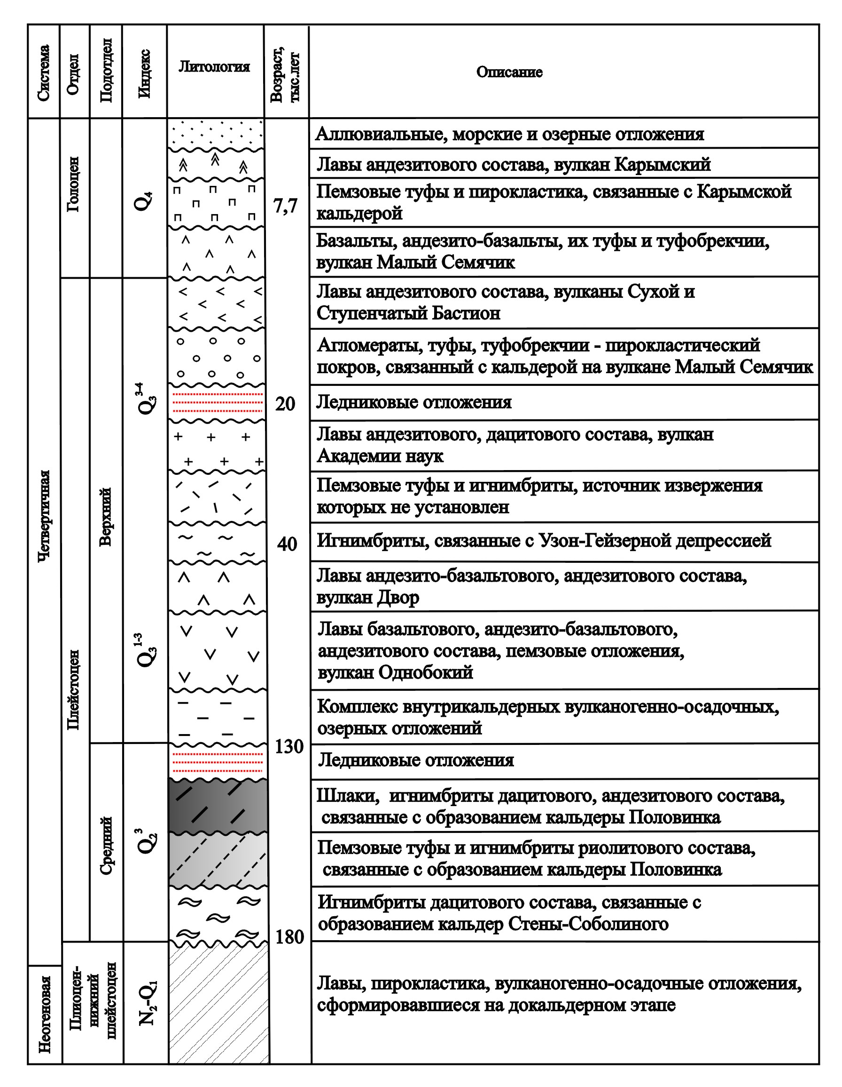
Рис. 34. Стратиграфическая колонка отложений Карымского вулканического центра.

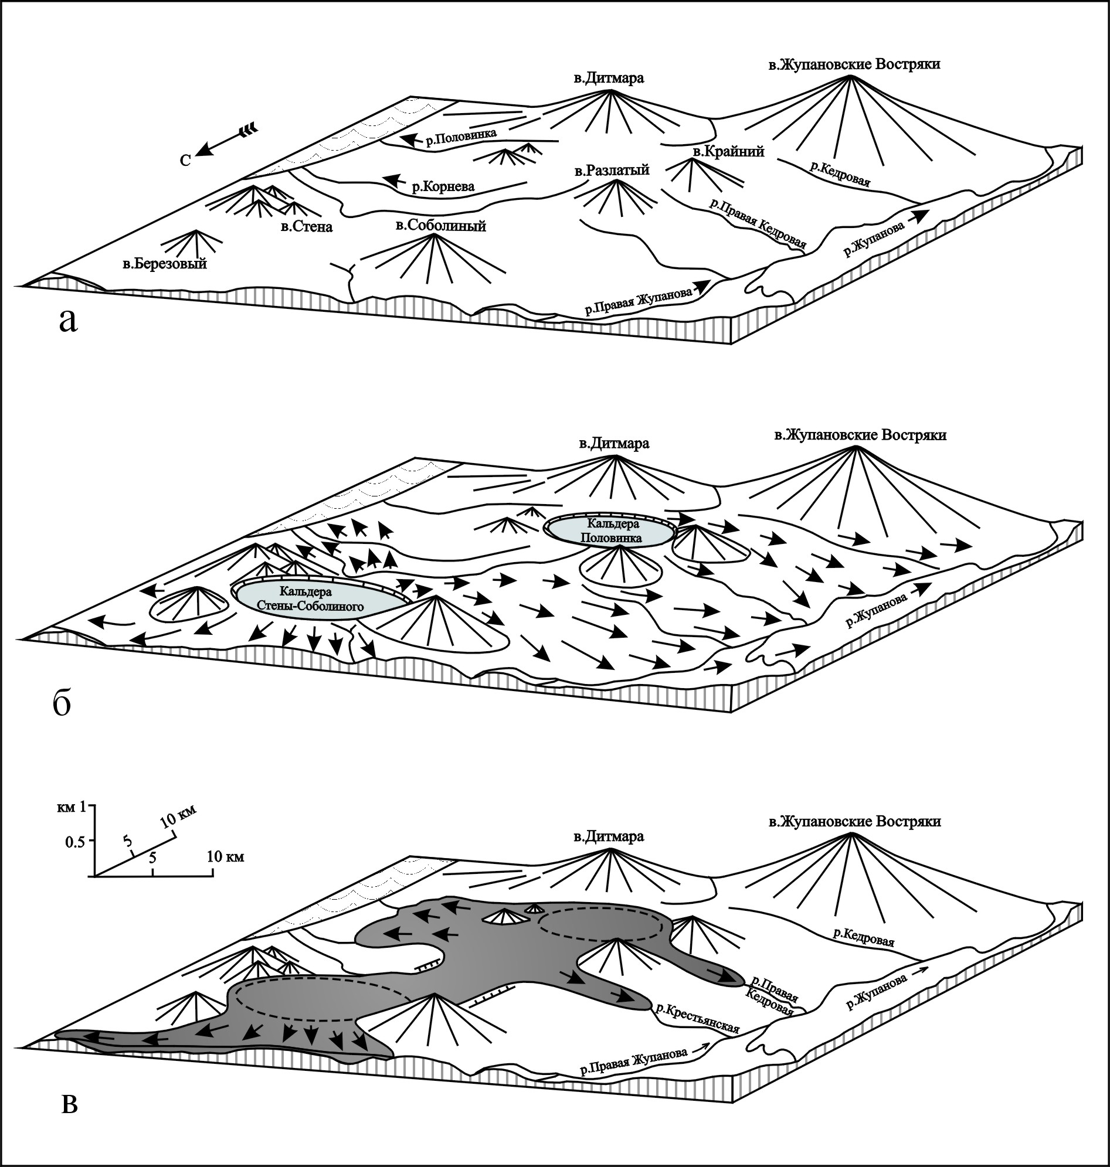
Рис. 35. Блокдиаграммы, показывающие основные этапы развития Карымского вулканического центра в среднем плейстоцене: а – на докальдерном этапе; б – в период образования среднеплейстоценовых кальдер (стрелки показывают направление движения пирокластических потоков, связанных с образованием кальдер); в – во время среднеплейстоценового оледенения (серым цветом показаны ледники, которые заполняли сформировавшуюся к этому времени Карымско-Семячикскую кальдерную депрессию, стрелки – направления движения долинных ледников, пунктиром отмечены границы кальдер).

Таким образом, вулканизм в Карымском вулканическом центре начиная со второй половины среднего плейстоцена значительно отличался по составу и по характеру проявления от того, который развивался здесь в более ранний период (в раннем - среднем плейстоцене). Как отмечалось в (Вулканический центр…, 1980), вулканизм постепенно деградировал и стягивался к двум относительно небольшим по размеру участкам: на севере - к вулкану Малый Семячик, на юге – к участку, расположенному между вулканами Однобокий и Двор. В дальнейшем речь будет идти, главным образом, о кальдерах южного, или, как его еще называют, Академического сектора Карымского вулканического центра (Рис. ). Наиболее древняя кальдера в данном районе – кальдера Половинка (другое название – Крайняя). Выбросы пирокластики, с которыми было связано формирование этой кальдеры, происходили по одним данным 180-150 тыс. лет назад (Вулканический центр…, 1980), по другим – около 130 тыс. лет назад (Селянгин, 1987а). Возникшая кальдера имела правильную округлую форму и диаметр около 10,5 км.
После формирования кальдеры Половинка район был покрыт мощным оледенением (Рис. 35, в). Морены, оставленные ледниками этого оледенения, обнаружены нами в рассматриваемом районе во многих местах – по рекам Правой Кедровой, Крестьянской, Корнева, Половинке. Ледники, по-видимому, полностью заполняли сформировавшуюся уже к этому времени Карымско-Семячикскую кальдерную систему. Ледниковые отложения повсюду перекрывают толщу туфов и игнимбритов, связанных с кальдерой Половинка. Можно приблизительно оценить возраст этого оледенения. Лавы вулкана Однобокий имеет возраст 110-80 тыс. лет (Вулканический центр…, 1980), и они перекрывают морены, оставленные ледниками этого оледенения. Так что, скорее всего, мы имеем в данном случае дело со следами среднеплейстоценового оледенения (аналог Рисского в Альпах или Тазовского в Сибири) - его возраст оценивается в 130-180 тыс. лет (Карабанов и др., 2001).
Вулкан Однобокий сформировался внутри кальдеры Половинка после оледенения и почти полностью заполнил ее своими лавами и пемзовыми отложениями (Рис. 36, а). По долинам, пропиленным в бортах кальдеры ледниками среднеплейстоценового оледенения, часть лавовых потоков вытекла далеко за пределы кальдеры. Вулкан имеет сложную историю, в которой неоднократно излияния лав базальтов сменялись выбросами пемз, пирокластическими потоками, сформировавшими маломощные покровы игнимбритов (Вулканический центр…, 1980). Детальное изучение разрезов, в том числе тех многочисленных новых обнажений, которые вскрылись по берегам Карымского озера после извержения 1996 года, позволили нам расчленить отложения вулкана (Рис. 36, б).
Кальдера вулкана Однобокого сложная, она состоит из нескольких просадок (или взрывных воронок) расположенных вдоль меридиональной разломной зоны. На всех этапах развития района меридиональная ослабленная зона, в которой неоднократно при тектонических и вулканических активизациях формировались разрывы, отдельные блоки испытывали поднятия и опускания, формировались небольшие взрывные воронки и кальдеры, была важным элементом строения района (Леонов, 1997).

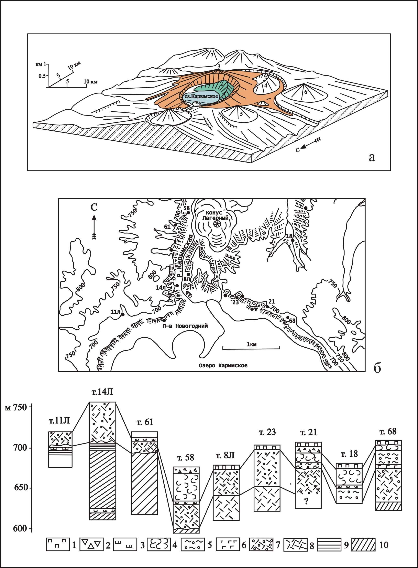

Рис. 36. Схема расположения участка, где проводилось детальное изучение пирокластических отложений.
а – блокдиаграмма района исследований (цифрами отмечены вулканы: 1 – Карымский, 2 – Академии Наук, 3 – Однобокий, 4 – Белянкина, 5 – Разлатый, 6 – Крайний, 7 – Дитмара; серым цветом показаны лавы и пирокластика вулкана Однобокого, которые заполняют кальдеру Половинка); в центре тонкими линиями отмечен район, более подробно показанный ниже; б – схема расположения точек наблюдений (жирные кружки), в которых отмечены слои базальтовой тефры, и разрезы отложений в этих точках. 1 – пемзовые отложения, связанные с образованием Карымской кальдеры; 2 – грубообломочные отложения, связанные с вулканом Академии Наук; 3 – слои базальтовой тефры, 4 – пемзовые туфы О2-2; 5 – пемзовые туфы О2-1; 6 – слой лав базальтов вулкана Однобокого, второй этап; 7– пемзовые туфы О1-2; 8 – пирокластический поток О1-1; 9 – озерные отложения; 10 – грубообломочные пирокластические отложения, «дикие» туфы, по (Вулканический центр…, 1980).
Те события, которые произошли в 1996 году - формирование крупного меридионального разрыва, блоковые подвижки, прорыв базальтовой магмы на поверхность - были рядовыми, они неоднократно повторялись и в прошлом (Федотов и др., 2002).
Среди пемзовых отложений вулкана Однобокого и в более древних отложениях, заполняющих кальдеру Половинка, часто встречаются прослои шлаков (или фреатомагматических отложений с обломками шлаков).
Проведенные оценки показали, что за последние 100 тыс. лет произошло 15 извержений с выбросом базальтовых шлаков, то есть в среднем происходило одно извержение примерно раз в 7 тысяч лет (Федотов и др., 2002). Эта оценка, конечно, очень приблизительная, но несомненно, что прорывы глубиной магмы основного состава происходили здесь многократно.

